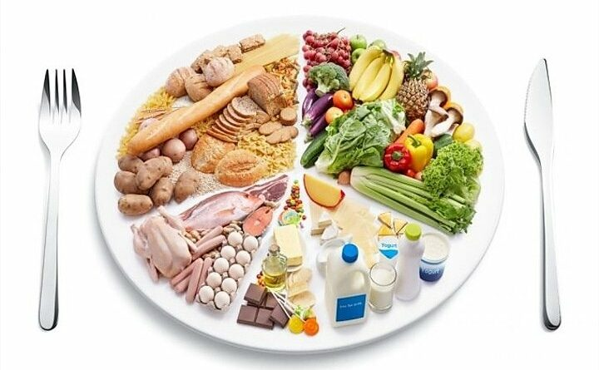

Законы рационального питания
Хронические неинфекционные заболевания, такие как сердечно-сосудистые заболевания, онкологические заболевания, хронические респираторные заболевания, сахарный диабет 2-го типа, ожирение и когнитивные нарушения, являются ведущими причинами смертности и инвалидности во всем мире, затрагивая население всех стран независимо от их экономического статуса. Риск развития данных болезней резко возрастает в связи с дисбалансом в характере питания. Пищевые факторы и малоподвижный образ жизни вносят вклад в 60% случаев сахарного диабета 2-го типа, в 35% случаев рака молочной железы, прямой кишки и предстательной железы, в 30% случаев болезней желчного пузыря, в 25% случаев артрита и в 20% случаев ишемической болезни сердца и инсульта.
Представления о здоровом питании, которые были распространены в XX веке, претерпели значительные изменения. Наука о питании сегодня опирается на современные представления молекулярной биологии, геномики, метаболомики и других научных направлений.
На протяжении всей жизни, по нескольку раз в день каждый из нас вводит в свой организм огромный набор химических веществ и соединений в составе пищевых продуктов. Сложная и тонко сбалансированная система пищеварения перерабатывает этот материал, создавая из пищевых продуктов соединения, необходимые для организма. Образно говоря, «меню для стола» преобразуется в «меню для организма». От того, насколько правильно подобраны продукты и организовано питание, зависят работоспособность, настроение, здоровье, результаты и физическая форма человека.
При всех недостатках нашего питания, нарушениях режима, количества и качества принимаемой пищи большинство из нас, как правило, не ощущает сколько-нибудь негативных последствий неправильного питания. У преимущественного числа людей сам организм достаточно успешно помогает восстанавливать физиологическое равновесие на фоне каждодневного питания, весьма далекого от оптимального. Однако ошибки в питании, а это может быть недостаточное по количеству и составу основных компонентов или избыточное питание, нарушение соотношения (баланса) отдельных пищевых веществ (нутриентов), недостаток важнейших незаменимых (эссенциальных) компонентов – незаменимых аминокислот, витаминов, микроэлементов, полиненасыщенных жирных кислот и других, нарушение режима питания рано или поздно дают о себе знать.
Для практических целей основные положения рационального сбалансированного питания обобщены в пяти законах, на которых остановимся подробнее.
1. Закон энергетической адекватности питания. Сущность его заключается в необходимости соблюдения соответствия энергетической ценности рациона питания энергетическим затратам организма с учетом возраста, пола, состояния здоровья, специфики выполняемой работы, т. е. количество энергии, поступающей в организм с пищей, должно быть равно количеству энергии, потраченной организмом.
Если с пищей в организм поступает больше энергии, чем мы можем потратить в процессе рабочего дня, то избыток энергии в соответствии с этим законом не может никуда исчезнуть, он может только превратиться в какой-то другой вид. В данном случае избыточная энергия будет запасаться в виде жировой ткани в организме, и соответственно у человека начинаются признаки ожирения. Естественно, если человек расходует больше энергии, чем поступает с пищей, то он будет терять массу тела, вплоть до истощения при очень длительном недостатке энергии.
2. Закон нутриентной (пластической) адекватности питания. Сущность второго закона рационального питания заключается в необходимости обеспечения соответствия нутриентного состава рациона питания, при условии его сбалансированности, физиологическим потребностям организма, т. е. пищевые компоненты должны поступать в определенных сбалансированных, соответствующих потребностям организма количествах.
В питании должны присутствовать белки, жиры, углеводы, витамины, минеральные вещества (макро- и микроэлементы), вода, необходимые для формирования и обновления клеток и тканей. Существуют точные рекомендации, касающиеся количества и соотношения в рационе различных химических веществ, таблицы и справочники, по которым можно производить расчеты. Это точный, но сложный путь. Диетологи дают простую рекомендацию: питание должно быть разнообразным. Понятно, что в зависимости от целей и образа жизни могут преобладать те или иные пищевые продукты, но полное исключение из рациона, например, жиров или овощей может нанести ощутимый ущерб здоровью. В пищевом рационе должны присутствовать в необходимых количествах все жизненно важные (эссенциальные) вещества для пластических целей и регуляции физиологических функций, причем содержание и соотношение этих веществ (нутриентов) должно быть оптимально сбалансированным, что и определяет их усвояемость и эффект действия. Нарушение биологических соотношений последних приводит к блокированию синтеза ферментов, гормонов, специфических антител, белков и отдельных структур органов и тканей организма.
3. Закон энзиматической (ферментной) адекватности питания. Химический состав пищи, должен соответствовать ферментным системам организма. При нарушении закона энзиматической адекватности, т. е., если отсутствуют адекватные химической структуре пищи ферменты, происходит нарушение пищеварения и всасывания. Отсутствие фермента, угнетение его образования или снижение функциональной активности ведут к возникновению энзимопатий. Например, непереносимость молока чаще всего бывает связана с нарушением гидролиза (расщепления) лактозы (молочного сахара) в результате дефекта фермента бета-галактозидазы. Таким образом, химический состав пищи должен соответствовать ферментативным системам организма.
4. Закон биотической адекватности питания. Причиной болезненных реакций может быть не только отсутствие или дефект пищеварительных ферментов, но и наличие в пище чужеродных, вредных для организма веществ – ядохимикатов, тяжелых металлов, нитритов и нитратов, синтетических химических соединений и т. д. В соответствии с четвертым законом – законом биотической адекватности питания – пища должна быть безвредной и не вносить во внутреннюю среду организма чуждые для него вещества. Старайтесь использовать экологически чистые продукты. Внимательно изучайте состав компонентов, указанный на упаковках. Обращайте внимание на окраску, консистенцию, запах продуктов. Никогда не приобретайте пищевые продукты у неизвестных лиц или неустановленных продавцов.
5. Закон биоритмологической адекватности питания или соблюдения режима приема пищи. Последний, пятый закон в самом простом виде гласит – соблюдайте режим приема пищи. Этот режим должен соответствовать вашим биологическим ритмам и социальным особенностям жизни.
Практически все функции и процессы в организме человека имеют циклический колебательный характер, а изменения их параметров (суточные, сезонные, годовые, возрастные) являются выражением общего биологического закона ритма. Режим питания должен строиться на биоритмической основе. Совпадение времени реального потребления пищи со временем возникновения потребности восстановления энергетических и пластических ресурсов организма повышает степень усвоения пищевых веществ.
В прикладном аспекте под режимом питания понимают частоту приемов пищи в течение суток, продолжительность промежутков между ними, а также распределение суточного рациона по отдельным приемам. Несвоевременное поступление, к примеру, хотя бы одной из незаменимых аминокислот нарушает синтез белков в организме.
Здесь трудно дать рекомендации, пригодные для всех. Есть люди-«жаворонки», особенно активные в утренние часы, и люди-«совы», более энергичные в вечернее и ночное время. Кто-то работает в первую смену, кто-то – во вторую или третью. Следует все это учесть и выработать режим, наиболее подходящий именно вам.
Тем не менее на основе большого опыта и наблюдений сформулированы общие принципы рационального режима питания:
– дробный прием пищи не реже 3–4 раз в сутки;
– формирование временного условно-рефлекторного стереотипа питания, подкрепляемого приемом пищи в одни и те же часы;
– продолжительность промежутков между приемами пищи – не более 6 часов;
– учет физиологического состояния (здоровье, болезнь) и особых факторов (интенсивность труда, работы в ночные смены, экстремальные условия обитания и т. д.);
– прием пищи не ранее чем через 30–40 минут после физических нагрузок;
– отказ от обильного приема пищи перед сном.
Сознательное отношение к собственному рациону и режиму питания и знание законов рационального питания будут способствовать длительному здоровому долголетию.

Василий Цыганков, ведущий научный сотрудник лаборатории комплексных проблем гигиены пищевых продуктов НИИ гигиены, токсикологии, эпидемиологии, вирусологии и микробиологии Республиканского центра гигиены, эпидемиологии и общественного здоровья, кандидат медицинских наук, доцент

Алла Бондарук, заведующий лабораторией комплексных проблем гигиены пищевых продуктов НИИ гигиены, токсикологии, эпидемиологии, вирусологии и микробиологии Республиканского центра гигиены, эпидемиологии и общественного здоровья, кандидат медицинских наук

